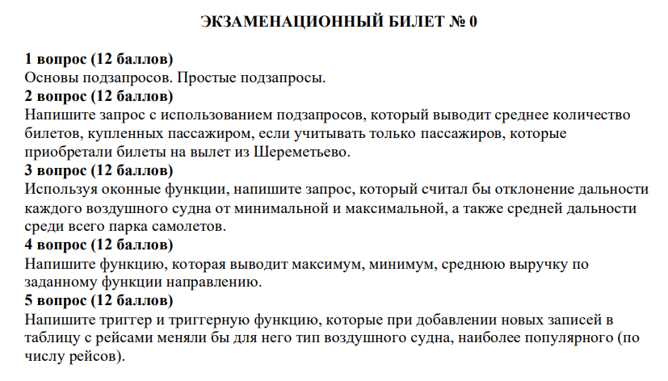
ЭКЗАМЕНАЦИОННЫЙ БИЛЕТ № 0
1 вопрос (12 баллов)
Основы подзапросов. Простые подзапросы.
2 вопрос (12 баллов)
Напишите запрос с использованием подзапросов, который выводит среднее количество
билетов, купленных пассажиром, если учитывать только пассажиров, которые
приобретали билеты на вылет из Шереметьево.
3 вопрос (12 баллов)
Используя оконные функции, напишите запрос, который считал бы отклонение дальности
каждого воздушного судна от минимальной и максимальной, а также средней дальности
среди всего парка самолетов.
4 вопрос (12 баллов)
Напишите функцию, которая выводит максимум, минимум, среднюю выручку по
заданному функции направлению.
5 вопрос (12 баллов)
Напишите триггер и триггерную функцию, которые при добавлении новых записей в
таблицу с рейсами меняли бы для него тип воздушного судна, наиболее популярного (по
числу рейсов).
